

**Pemrograman Web**

**LAPORAN UTS**

# Oleh :

*Muhammad Nabiel*

*2411102441211*

Teknik Informatika Fakultas Sains & Teknologi

Universitas Muhammadiyah Kalimantan Timur

# Samarinda, 2025

Code:

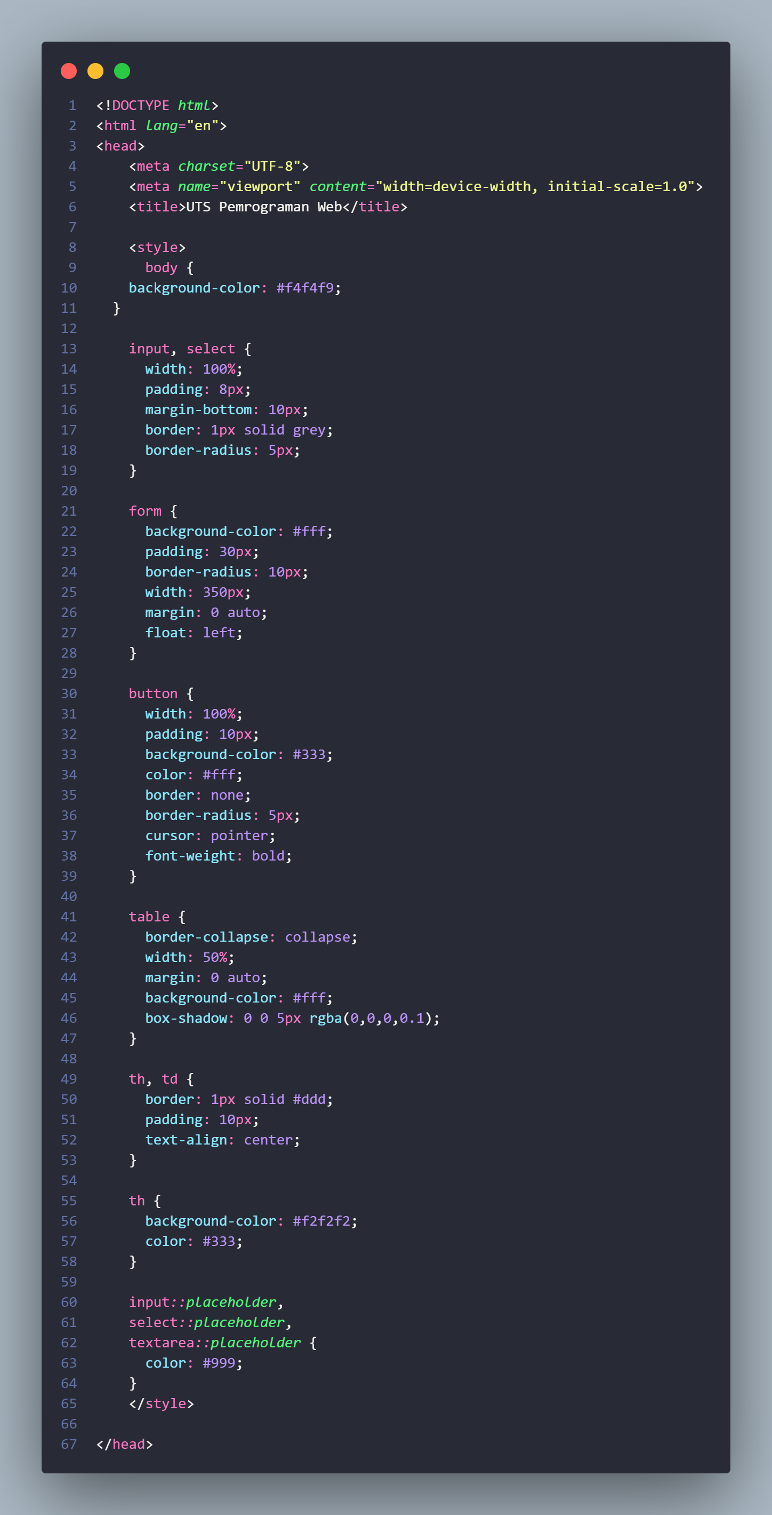

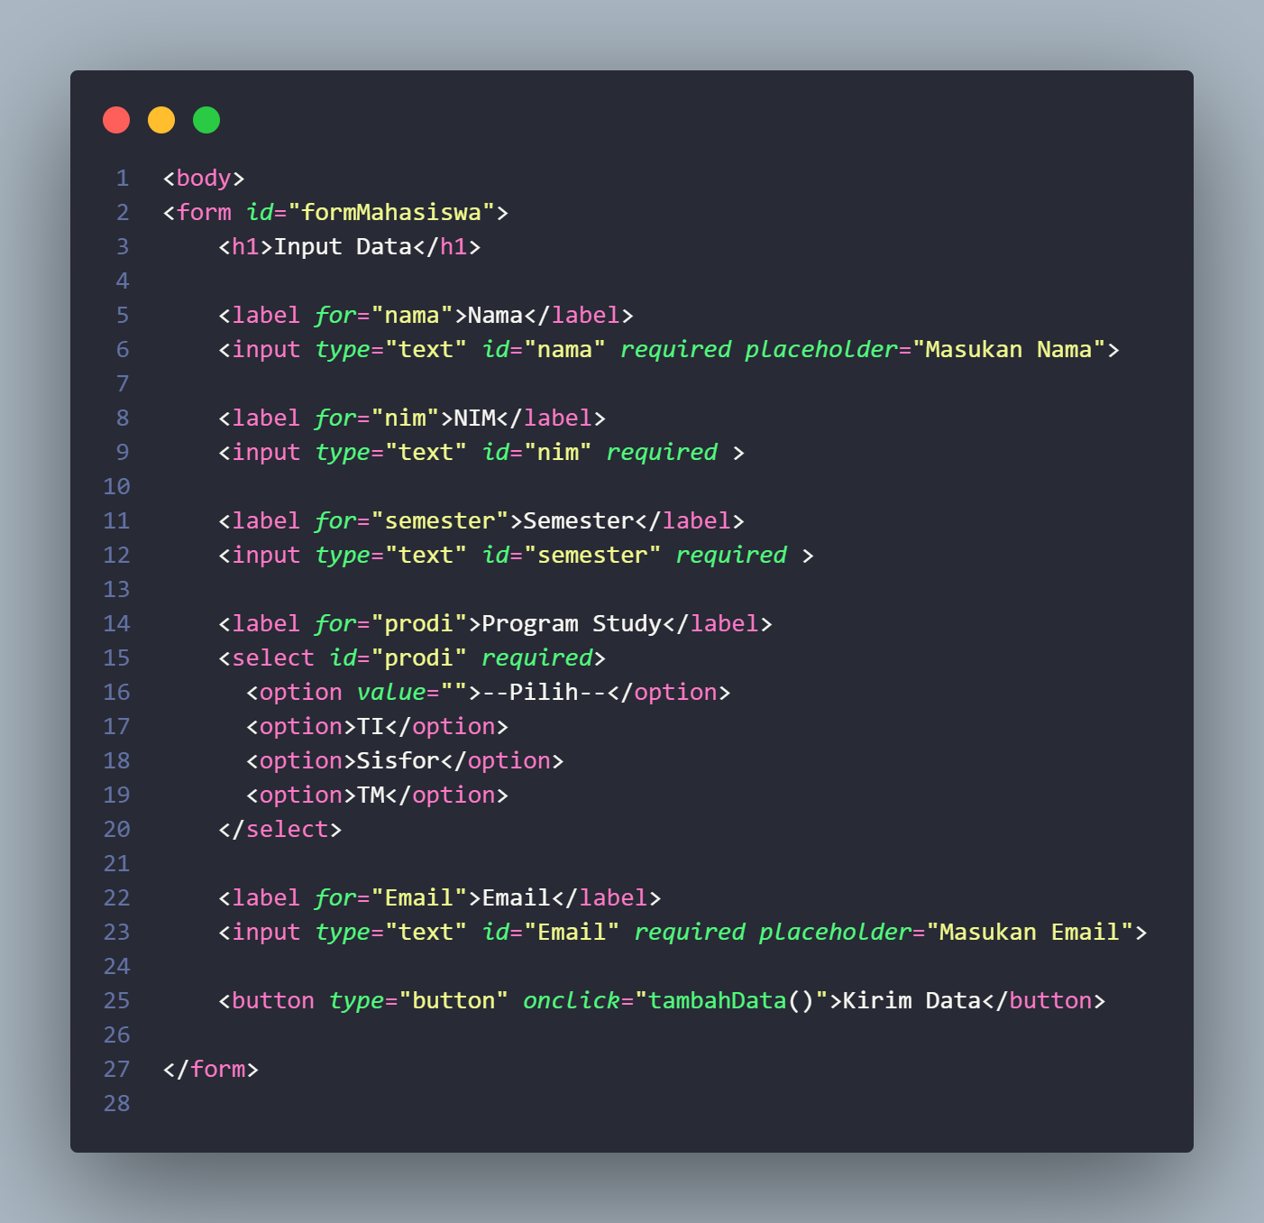

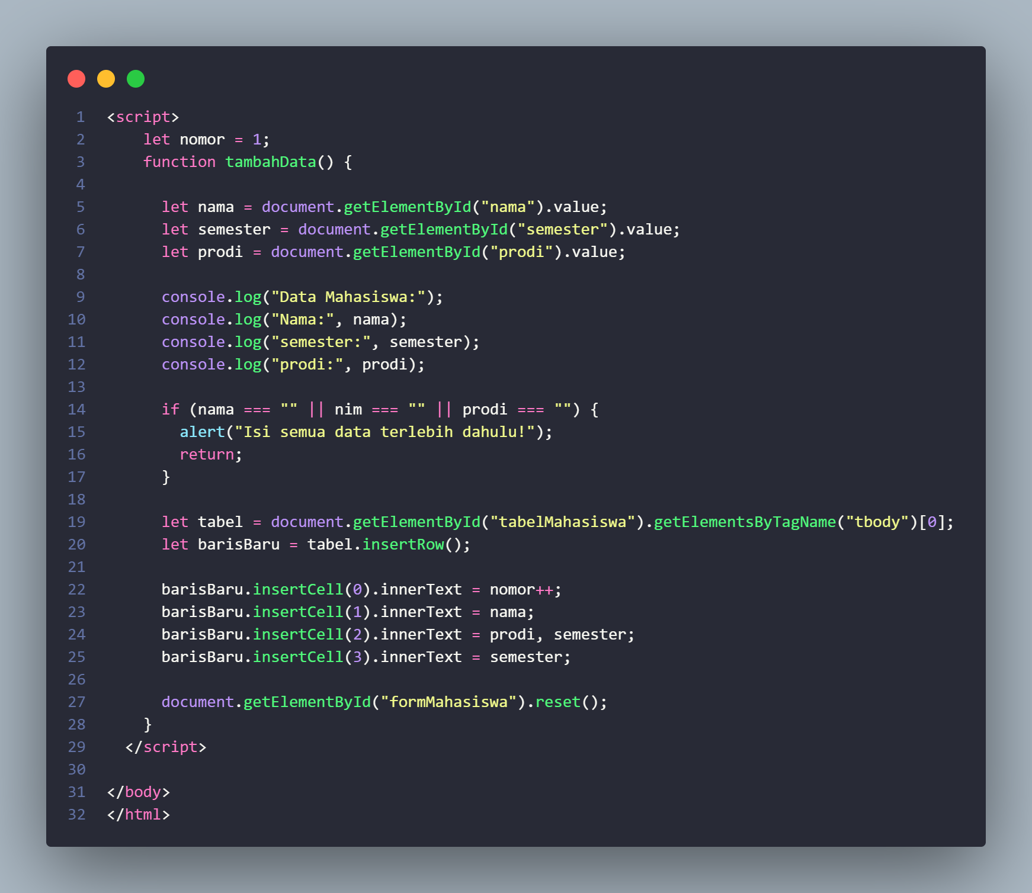

Output:

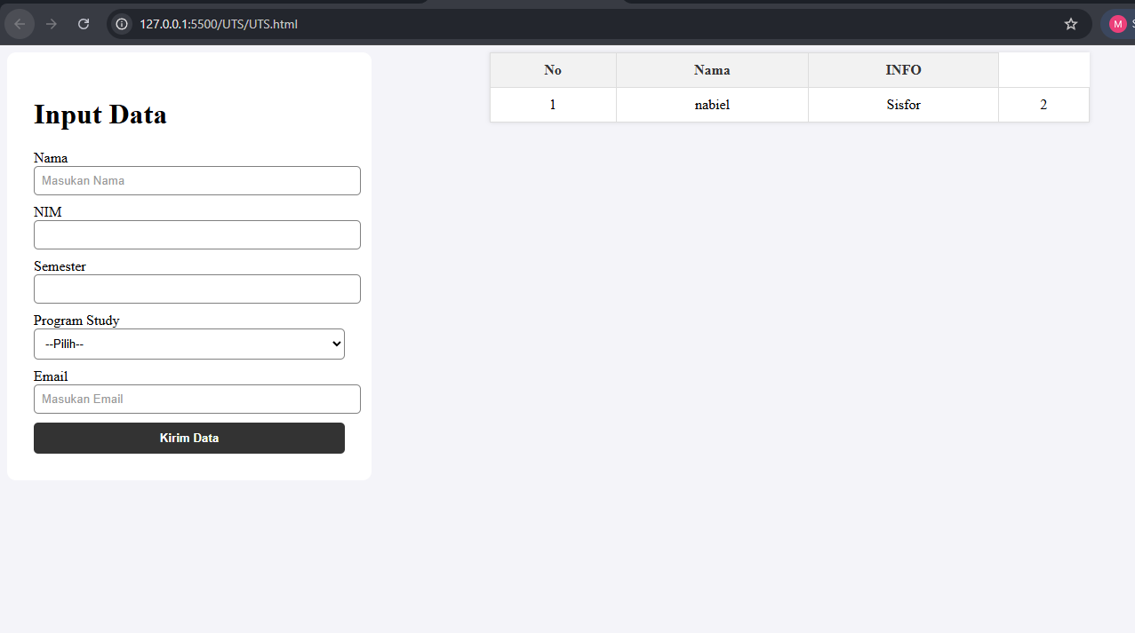

Link github: https://github.com/mhmmdnabiel24/Pemrograman-web/tree/main/UTS